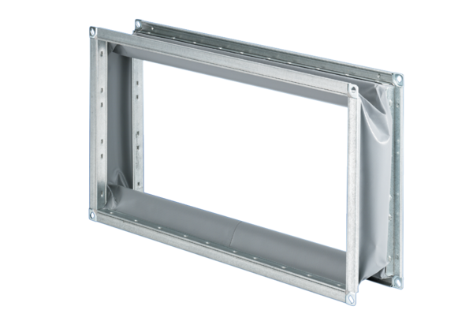Rugalmas összekötő ELP 50Csomagolási egység: 1 darabVálaszték: D
Termékszám: 0092.0123Gyártó: MAICO

